UBND HUYỆN THANH HÀ  TRƯỜNG THCS AN PHƯỢNG  Số: TB - THCSAP | CỘNG HÒA XÃ HỘI CHỦ NGHĨA VIỆT NAM  Độc lập - Tự do - Hạnh phúc  An Phượng, ngày 18 tháng 4 năm 2025
THÔNG BÁO
Về việc xét tốt nghiệp THCS năm học 2024 -2025

Thực hiện Công văn số 921/SGĐ ĐT - GDMN - GDPT ngày 17/4/2025 của Sở GD ĐT Hải Dương về việc xét công nhận tốt nghiệp THCS năm học 2024 - 2025.
Trường THCS An Phượng thông báo cho tất cả người học là học sinh học hết Chương trình giáo dục phổ thông cấp trung học cơ sở (không quá 21 tuổi tính theo năm); là học viên học hết Chương trình giáo dục thường xuyên cấp trung học cơ sở (từ 15 tuổi trở lên, tính theo năm) nhưng chưa dự xét tốt nghiệp THCS hoặc đã dự xét tốt nghiệp THCS những năm học trước nhưng chưa được công nhận tốt nghiệp. Nếu có nguyện vọng dự xét tốt nghiệp THCS năm học 2024 - 2025 đến Văn phòng nhà trường hoặc liên hệ cô Nguyễn Thị Hạnh, Số điện thoại 0977.455.295 để đăng ký và được hướng dẫn làm thủ tục dự xét tốt nghiệp THCS năm học 2024 - 2025.
Hồ sơ đăng ký dự xét gồm:
1. Đơn đăng ký dự xét công nhận tốt nghiệp;
2. Bản sao hợp lệ giấy khai sinh hoặc căn cước công dân hoặc thẻ căn cước;
3. Bản chính học bạ học sinh hoặc bản in học bạ điện tử có xác nhận của cơ sở giáo dục nơi mà học sinh đã học hết lớp 9. Trường hợp học sinh bị mất bản chính học bạ hoặc không có bản in học bạ điện tử thì phải có bản xác nhận kết quả rèn luyện và kết quả học tập lớp 9 của cơ sở giáo dục nơi học sinh học hết lớp 9.
- Thời gian nhận hồ sơ đăng ký dự xét:
+ Lần 1: Từ ngày 18/4/2025 đến hết 17 giờ 00 phút ngày 25/4/2025 (nếu gửi theo đường bưu điện thì tính theo dấu bưu điện). Ngày xét 20/5/2025.
+ Lần 2: Từ ngày 01/7/2025 đến hết 17 giờ 00 phút ngày 10/7/2025 (nếu gửi theo đường bưu điện thì tính theo dấu bưu điện). Ngày xét 14/8/2025.
- Hình thức gửi hồ sơ dự xét công nhận tốt nghiệp: Trực tiếp tại văn phòng nhà trường hoặc qua đường bưu điện.
Vậy Trường THCS An Phượng xin thông báo cho tất cả các em học sinh lớp 9, các bậc PHHS năm học 2024 - 2025 và những người học là học sinh học hết Chương trình giáo dục phổ thông cấp trung học cơ sở; học viên học hết Chương trình giáo dục thường xuyên cấp trung học cơ sở nhưng chưa dự xét tốt nghiệp THCS hoặc đã dự xét tốt nghiệp THCS những năm học trước nhưng chưa được công nhận tốt nghiệp, nếu có nguyện vọng đăng kí dự xét tốt nghiệp THCS năm học 2024 - 2025 được biết để đăng ký, làm thủ tục và nộp hồ sơ kịp thời, đúng quy định.

Nơi nhận:  - Như trên;  - HS, CMHS;  - HĐSP;  - Đài phát thanh xã;  - Đăng Wed.  - Lưu VT. | HIỆU TRƯỞNG  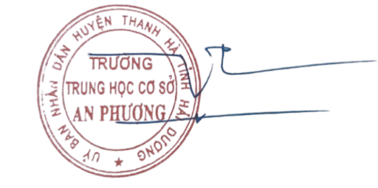  Nguyễn Phú Định

